Universidad de Sevilla
Escuela Técnica Superior de Ingeniería Informática
Documentación de la entrega D03
Informe de Análisis Individual


Grado en Ingeniería Informática – Ingeniería del Software
Diseño y Pruebas 2
Curso 2023 – 2024
Fecha | Versión
7/7/2024 | V2r0

Grupo de prácticas: C1.033
Autores por orden alfabético | Rol | Correo electrónico
Aguayo Orozco, Sergio - 25604244T | Desarrollador | ahydul1@gmail.com
Huecas Calderón, Tomás - 17476993Y | Desarrollador | tomhuecal@alum.us.es

Repositorio: https://github.com/karyouben/Acme-SF-D04

Índice de contenido
1. Resumen ejecutivo 2
2. Tabla de versión 2
3. Introducción 2
4. Contenido 3
5. Conclusiones 8
6. Bibliografía 9

1. Resumen ejecutivo

Este informe explica detalladamente qué necesitamos para completar el entregable 3. Revisamos cada cosa que se pide y vimos cómo podemos hacerlo bien. Esto nos ayuda a saber qué mejorar y asegurarnos de que lo que hagamos esté en línea con lo que el cliente quiere.

2. Tabla de versión
Fecha | Versión | Descripción
19/4/2024 | v1r0 | creación del documento de análisis individual
24/4/2024 | v1r1 | Añadido resumen ejecutivo e introducción
25/4/2024 | v1r2 | Añadido contenido y conclusiones
25/4/2024 | v2r0 | Añadido análisis con los cambios de código que afectaban al D03, con respecto a la primera puesta en producción y los errores observados

3. Introducción
En contenido se abordarán se pondrán los requisitos mandatory y el análisis que se ha hecho y las decisiones tomadas.

4. Contenido
- Operations by clients on contracts:
- List the contracts that they have created.
- Show the details of their contracts.
- Create, update, or delete their contracts. Contracts can be updated or deleted as long as they have not been published. For a contract to be published, the sum of all budgets cannot exceed the total cost of the corresponding project.

Análisis: Se enseño al cliente una demostración para asegurarse que la regla de negocio de los contratos a la hora de publicarse estaba correcta, como se pide se tuvo en cuenta todos los contrarios previos publicados para ese proyecto y se resto al coste total. Ese remaining cost o presupuesto que quedaba se tenia en cuenta a la hora se publicar el nuevo proyecto con su coste. En cuanto a los otros requisitos se adopto tener en cuenta en el listado mostrar el identificador, si estaba publicado o no el contrato y el proyecto al que pertenecía ese contrario.

A la hora de publicar también se tienen en cuenta los hijos es decir los progress log, no se puede publicar un contrato hasta que todos sus hijos no están publicados.
A la hora de eliminar un contrario se tienen que consultar estos progress log por si hay alguno que ya ha sido publicado en ese caso el padre no se podrá eliminar.

Aquí se están teniendo en cuenta varias restricciones que, aunque no vienen comentadas en los criterios de aceptación, se vio oportuno implementarlas ya que así se habló con el cliente.

Se muestra además un botón que te lleva al listado de los progresos de ese contrato para poder abordar el siguiente requisito.

- Operations by clients on progress logs:
- List the progress logs in their contracts.
- Show the details of their progress logs.
- Create and publish a progress log.
- Update or delete a progress log as long as it is not published.

En primer lugar, no se pueden crear más progress log si el contrario ya está publicado, para abordar esto se oculta el boton de create al igual que el update or delete.

En la lista igual se muestra el identificador y si esta publicado o no

- Operations by clients on client dashboards:
- Show their client dashboards.

En este client dashboard los datos calculados solo proceden de fuentes reales esto son, entidades que ya han sido publicadas.

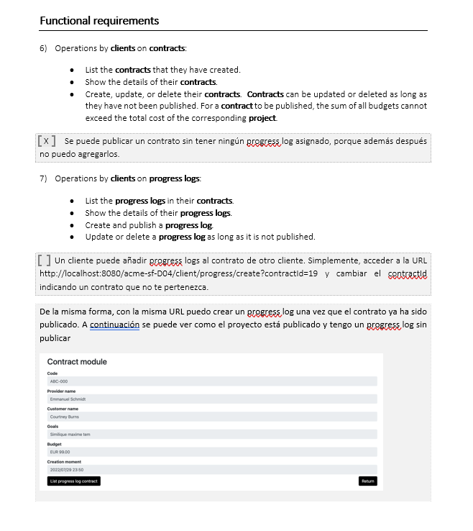
Con respecto al análisis de estos errores, en primer lugar, se comprueba que efectivamente haya al menos un progress log creado para un contrato, en los contratos que se creen a partir de ahora. Si bien esto no era un fallo como tal el cliente ha dejado claro que sería una mejora importante añadirlo.

Se ha validado por otro lado que tanto a la hora de publicar como de crear progress log, se añade la comprobación de que el cliente que este intentando crear un progress log sobre un contrato, ese contrato pertenezca al cliente en cuestión

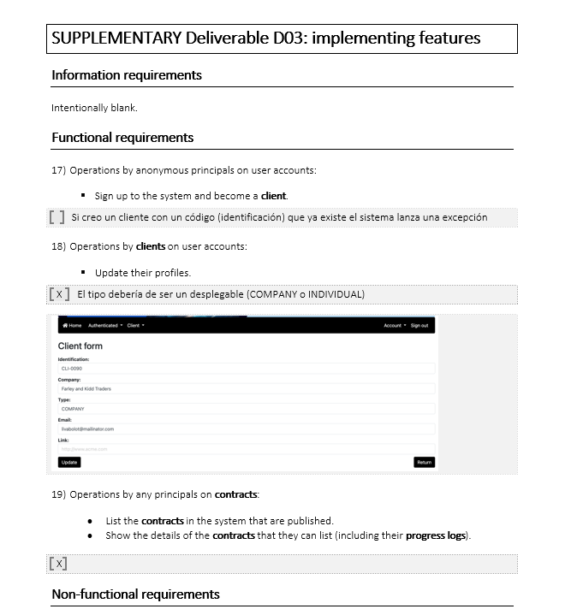

Para los suplementarios se ha añadido la mejora de que el tipo de cliente se pueda seleccionar mediante un desplegable, además se corrige cuando el cliente se creaba por primera vez y se dirigía al dashboard salía excepción ya que no tenia datos con los que trabajar, y también intentar crear/actualizar los datos del cliente con una identificación que ya estaba siendo usada por otro cliente, ya que son unique.

5. Conclusiones
Para la realización del proyecto se ha tenido que consultar con el cliente para asegurarse que se han implementado todas las cosas que se han plasmado en los criterios de aceptación y aquellas que, aunque no vengan recogidas el cliente piensa que es necesario para el correcto funcionamiento. Aun así, se continuará haciendo reuniones con el cliente para mejorar el software ya que el primer producto nunca sale a la perfección tal y como el cliente lo pide.

6. Bibliografía

ev.us.es

